Татарстан Республикасы
Апас муниципаль районы
Морзалар урта гомуми белем бирү мәктәбе

Республикакүләм “Мастер – класс” бәйгесенең район этабына

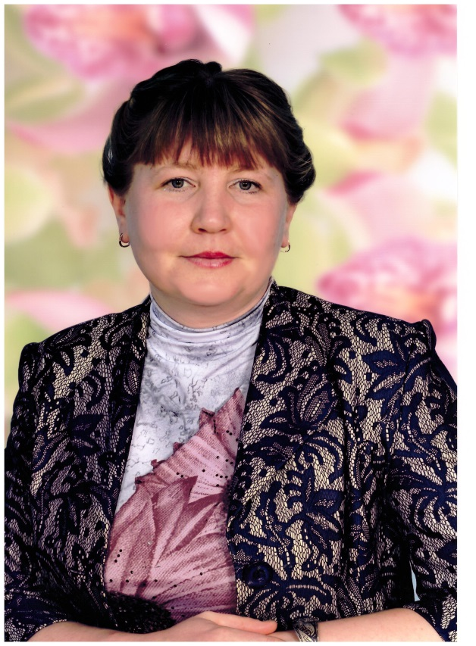

Шәяхмәтова Сиринә Фәгыйль кызы

I квалификацион категорияле
татар теле һәм әдәбияты укытучысы

Укытучы булып эшләмим. Укытучы булып яшим!
(Минем педагогик эшчәнлегем)

Мин, Шәяхмәтова Сиринә Фәгыйль кызы, Морзалар урта гомуми белем бирү мәктәбендә 20 нче ел балаларга татар теле һәм әдәбиятыннан белем бирәм. Минем бурычым – гыйлемле, туган телен, илен, башкаларны хөрмәт итүче, заманга яраклаша белүче, рухи яктан да сәламәт шәхесләр тәрбияләү.
Татар теле һәм әдәбияты укытучысы буларак, мин укучыларның иҗади фикерләү сәләтен, бәйләнешле сөйләм телен камилләштерү юнәлешендә эшлим. Балага белем алу шатлыгы бирү, аның белемгә омтылышын, танып – белү активлыгын үстерү, һәр дәрестә иҗади эшләвенә ирешү – иң мөһим мәсьәләләрнең берсе.
Мәктәптә һәр предмет, һәр фән әһәмиятле, әмма иң авыры, иң җаваплысы - әдәбият укыту. Бүгенге телевизор, компьютер заманында укучыны үз фәнеңә җәлеп итү өчен көч тә, белем дә, түземлелек тә кирәк.
Әдәбият – тормыш дөреслеге ул. Шуңа күрә, яшь буынны тәрбияләүдә, аның дөньяга карашын киңәйтүдә матур әдәбият әһәмиятле урын тота. Иң мөһиме – укучыларга татар әдәбияты аша изге әхлакый кыйммәтләрне төшендерү. Безнең иге – чиге булмаган әдәбият дәрьябыз, шигъриятебез, туган телебез бар. Халкыбызның гореф – гадәтләре, күңел җәүһәрләре, тәрбия йолалары бар . Укучыларны шулар белән ничек кызыксындырырга ?
Укучыда күбрәк белергә тырышу омтылышы уянсын өчен, актив методлар куллынып үткәрелгән дәресләрдән тыш, традицион булмаган дәресләр ( дәрес – диспут, дәрес – сәяхәт, дәрес – бәйге һ.б.) уздырам. Төпле белем бирү максатыннан төрле уку – укыту алымнарыннан файдаланырга тырышам. Дәресләрдә төркемләп эшләү алымын куллануны да отышлы дип саныйм. Әлеге алым укучыларда бердәмлек, бер – береңә ярдәм итү, коллективизм кебек күркәм сыйфатлар тәрбияләргә ярдәм итә.
Татар теле һәм әдәбияты дәресләрендә компьютер куллану да дәресләрне тагын да үтемрлерәк, кызыклырак, сыйфатлырак итә. Сер түгел, дәресләрдә материалны китаптан гына биреп, дәреслектәге күнегүне эшләп кенә үз фәнеңә карата балаларның игътибарын җәлеп итеп булмый. Компьютерны мин яңа темалар аңлатканда, тулы бер бүлекне системага салып, схемалар төзегәндә, мөстәкыйль эшләр эшләгәндә, балаларның белем дәрәҗәсен тестлар ярдәмендә тикшергәндә (мәсәлән, кечерәк сыйныфларда һәр сүз төркемен, җөмлә кисәкләрен өйрәнгәннән соң куллансам, 9, 10 нчы сыйныфларда БРТга хәзерләнү өчен) кулланам. Шулай ук тел белеменең “Фонетика”, “Лексикология” бүлекләре буенча һәм әдәбият фәненнә авторлык презентацияләре базасы булдырдым. Мәсәлән, ”Антонимнар”, “Фразеологик әйтелмәләр”, “ Иярчен җөмләләр һәм алар янында тыныш билгеләре”, “Әмирхан Еники”, “Г.Тукай – бөек шагыйрь”, “Муса Җәлил - патриот шагыйрь”, “ Ф. Әмирхан “Нәҗип “ хикәясе”, “Һади Такташ”,”Шәүкәт Галиев “Әткәйгә хат” һ.б. Балалар үзләре дә дәрескә язучыларның тормыш юлы, иҗаты буенча презентация ясыйлар, слайдлар төзиләр. Мондый дәресләр балаларда предметка карата билгеле бер дәрәҗәдә кызыксыну тудыра.
Интернет аша күп мәгълүмат алырга өйрәнгән заманча балаларда матур әдәбиятка карата кызыксыну тудыру - минем төп максатым. Шагыйрь юкка гына: “Китап укып елый белгәннәрнең, күңелендә булмый карасы”, - димәгәндер. Кабинеттагы компьютерның интернетка тоташтырылган булуы, дәрестә турыдан – туры интернет челтәреннән файдаланырга да мөмкинлек бирә. Әдәбият дәресләрендә язучы биографиясен өйрәнгәндә аңа багышланган музейга “кереп”, язучы турында күбрәк мәгълүмат алып була. Класстан тыш укылырга тиешле әсәрләрнең күбесен шулай ук интернеттан табарга була. Шулай ук дәресләремдә предметара бәйләнеш тә булдырырга тырышам. Бу бигрәк тә әдәбият дәресләрендә киң чагылыш таба, чөнки әдәбият белән тарих нык бәйләнгән, язучылар иҗатын өйрәнгәндә рус әдәбияты, рус шагыйрьләре һәм язучылары иҗатлары белән чагыштырырга тырышам.
Эшемнең нәтиҗәсе булып, укучыларымның төрле конкурсларда, фестивальләрдә призлы урыннар алуын саныйм.

Конкурслар
- Укучы яшьләрнең Республикакүләм фәнни- тикшеренү эшләре конкурсы, республика - I урын (Яруллин И. Ф.) 2012 .
- «Любовь прекрасна! » яшь иҗатчылар бәйгесе – I урын (Хәнәфиева Р.З.) 2012.
- “Созвездие – Йолдызлык фестивале” “Конферанс” номинациясе – II урын (Шәяхмәтова А.А., Хәсәнов Р.Р.) 2012.
- Республикакүләм “Алтын каләм ” конкурсы - диплом (Гайнетдинова В.В.), 2013.
- “Созвездие – Йолдызлык фестивале” “Вокал - соло” номинациясе – III урын (Фәтхелисламов Б.Ф.), 2014
- “Шигърият дөньясында” Республикакүләм интернет конкурсы “Әти – әниләргә багышланган шигырьләр” номинациясе, диплом (Шәяхмәтова А.А.), 2014.
- Республикакүләм “Наркотикларсыз тормыш” акциясе кысаларында “Элмәккә эләкмә” районкүләм конкурсы, III урын, 2014.

Фәнни-гамәли конференцияләр.
- Күренекле галим, якташыбыз Җамал Вәлидинең тормыш юлы һәм иҗаты буенча районкүләм фәнни-гамәли конференциядә уңышлы чыгыш ясаганнары өчен Сираҗиев Азат һәм Хәнәфиева Регина грамота белән бүләкләнде. Район мәгариф бүлеге. 2013нче ел.
- Күренекле галим, якташыбыз Җамал Вәлидинең тормыш юлы һәм иҗаты буенча районкүләм фәнни-гамәли конференциядә уңышлы чыгыш ясаган өчен Хәнәфиева Регина грамота белән бүләкләнде. Район мәгариф бүлеге. 2014 нче ел.
Укытучы үзен төрле өлкәдә сынап карарга тиеш. Мин дә төрле һәнәри конкурсларда, фәнни –гамәли конференцияләрдә катнашырга тырышам, тәҗрибәм белән уртаклашам.
- Габдулла Тукайның 125 еллыгына багышланган, укытучылар, укучы яшьләрнең Республикакүләм фәнни- тикшеренү эшләре конкурсы, Татарстан Республикасы Мәгариф һәм фән министрлыгы, 2012
- “Татар теле һәм әдәбияты дәресләрендә инновацион технологияләр куллану” темасы «Мәгариф өлкәсендә традицион һәм инновацион технологияләр» X Регионара фәнни – практик конференция, Татарстан Республикасы Мәгариф һәм фән министрлыгы, 2012
- “Туган як серләре” пионерия оешмасының 90 еллыгына багышланган Республикакүләм тарихи- эзләнү экспедициясе, Татарстан Республикасы Мәгариф һәм фән министрлыгы грамотасы, 2012
- “Команда 2013. Регион” Республикакүләм проект. Рәхмәт хаты, 2013
- Мәшһүр мәгърифәтче –галим, педагог РизаэддинФәхреддингә багышланган Татарстан Республикасы мәгариф хезмәткәрләре XI республика педагогик укуларының муниципаль этабы, шаһәдәтнамә, 2014
Дистанцион конкурслар:
- “Иң яхшы татар теле дәресе”, беренче Бөтенроссия конкурсы, 2012
- “Мозаика презентаций” Бөтенроссия конкурсы, 2012
- Заманадан артта калмаска тырышам nsportal.ru мәгариф хезмәткәрләренең социаль челтәрендә шәхси сайтымны булдырдым.
Сайтымның web адресы: http:// nsportal.ru/shayakhmetova-sirinya
Быел мәгариф хезмәткәрләренең август киңәшмәсендә Татарстан Республикасы Мәгариф һәм фән министрлыгының Мактау грамотасы белән бүләкләндем. Бу минем хезмәтемә зур бәя.

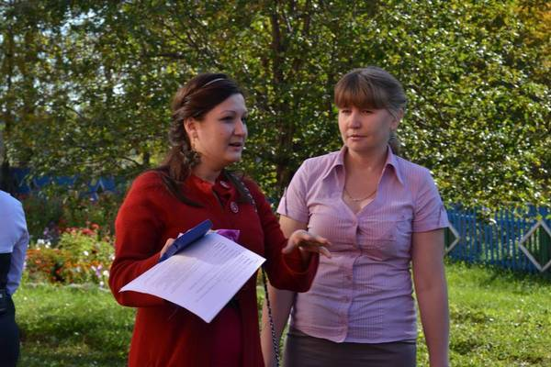
Укытучы!
Тиңләп булмый аны башка хезмәт белән.
Үлчәнми ул минут белән, сәгать белән.
Синең хезмәт айлык түгел, еллык түгел.
Яз төшүгә көз өлгергән орлык түгел.
Хезмәтеңнең нәтиҗәсен күрер өчен
Дистә еллар түгәсең син акыл көчен.

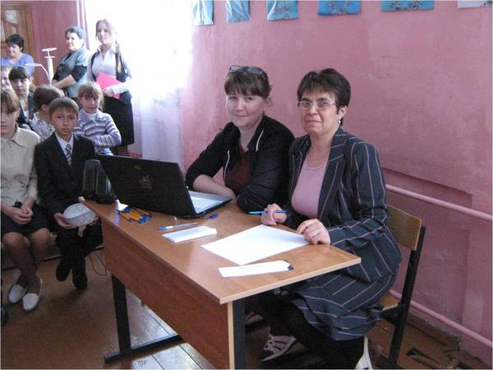


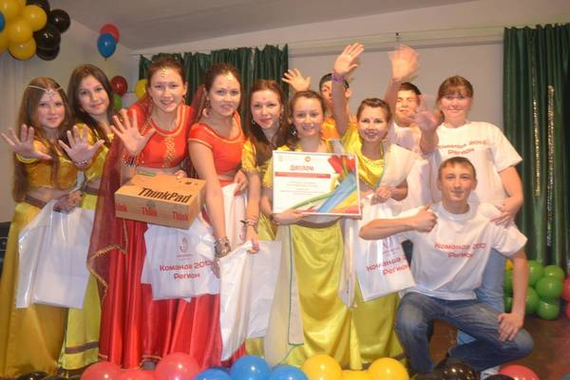

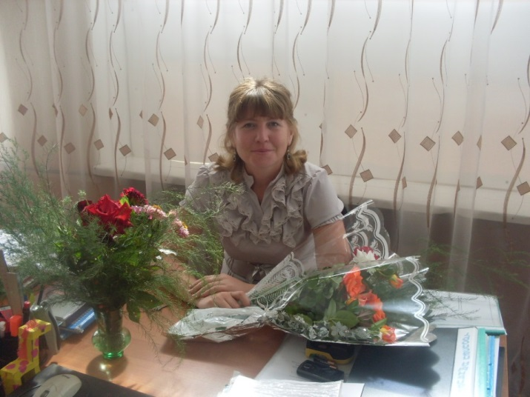
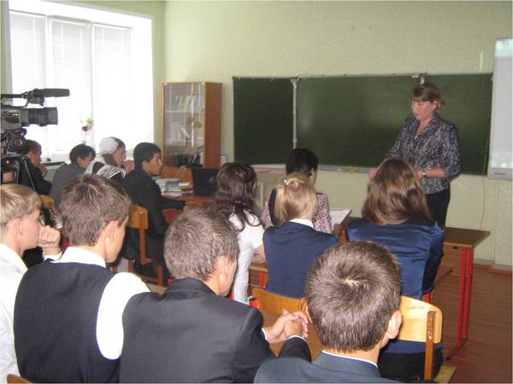

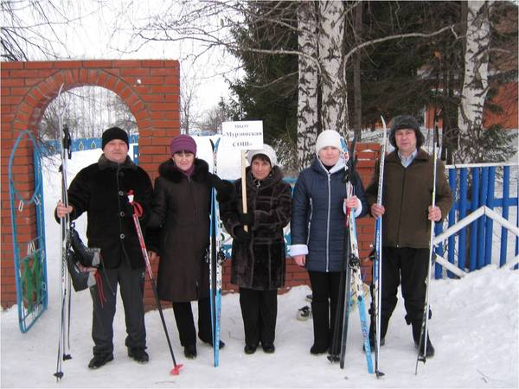
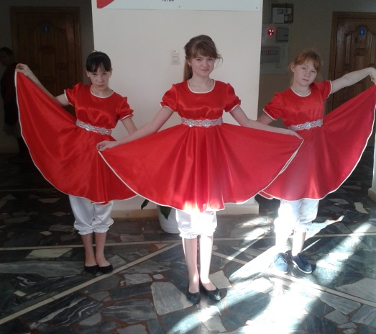

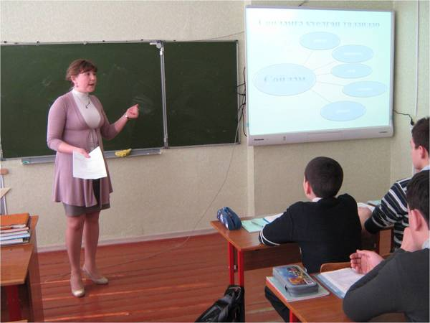
“Балаларыгызны үзегезнең заманыгыздан башка заман өчен укытыгыз, чөнки алар сезнең заманыгыздан башка бер заманда яшәү өчен дөньяга килгәннәр”
Ризаэтдин Фәхреддин

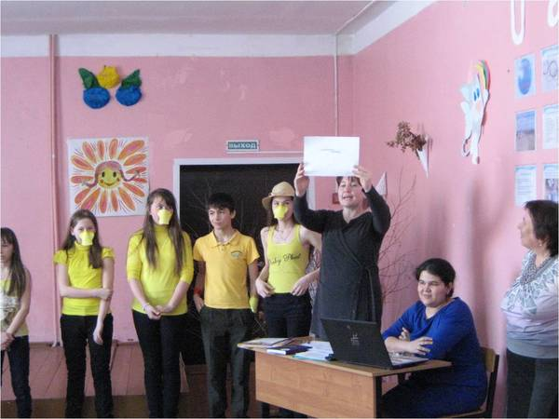
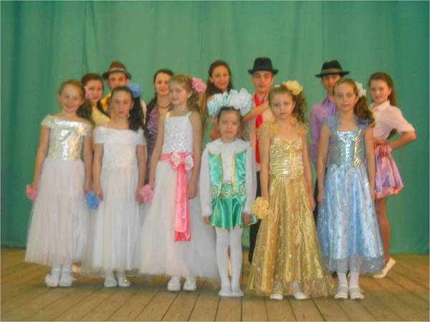

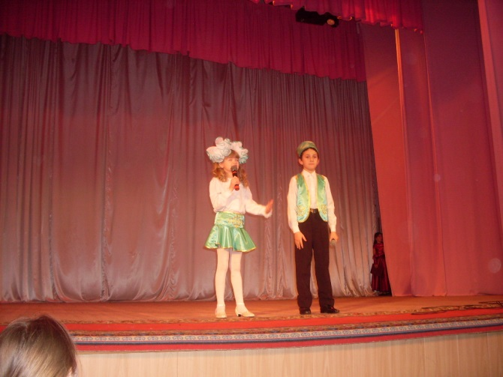
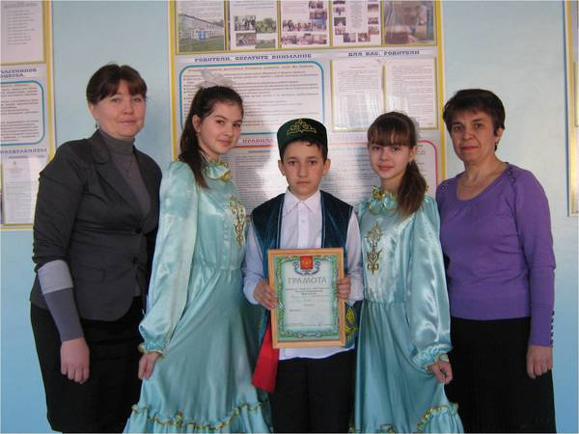

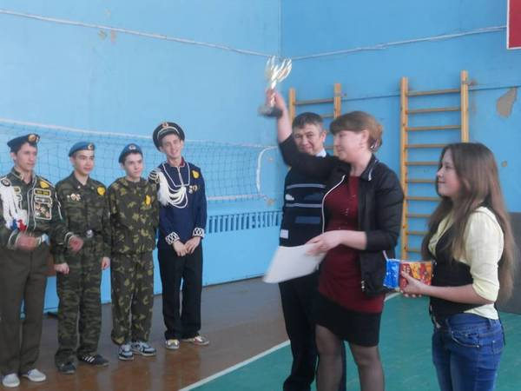
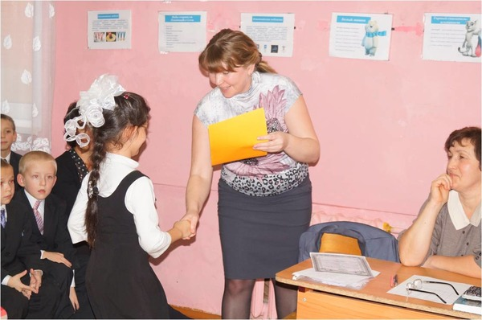

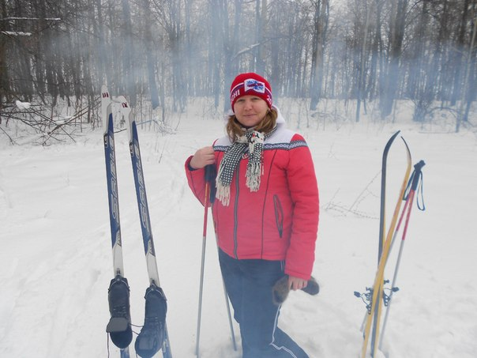
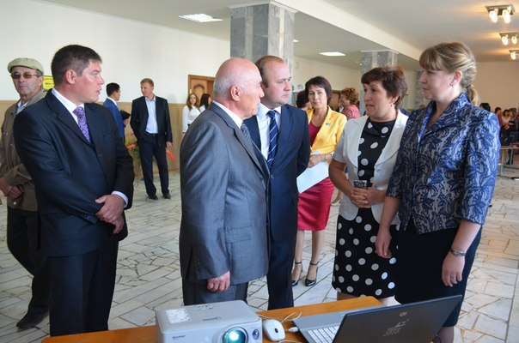

“Укытучы һәрдаим укыганда
гына укытучы булып кала”
К. Д.Ушинский



